**<https://webhamster.ru/mytetrashare/index/mtb0/1342078818biapwwgnsm>**

**Переменная окружения** – текстовая переменная операционной системы, хранящая какую-либо информацию – например, данные о настройках системы или сведения о текущем пользователе. Имена переменных регистр независимые

* Пользовательские
* Системные (%temp%, %userprofile%, %SYSTEMROOT%, %SYSTEMDRIVE%, …)

Переменная среды указывают путь то пользовательских каталогов

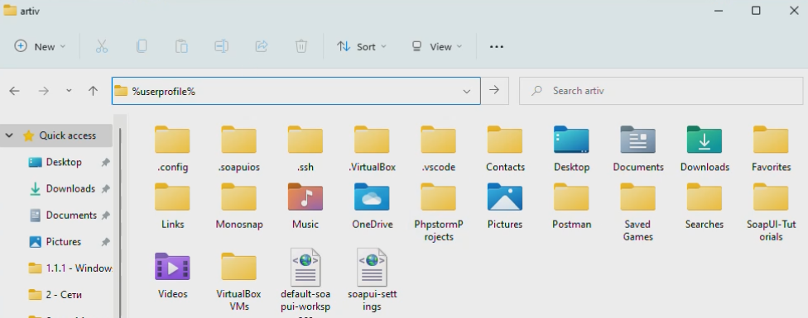

**setx** имя_переменной_окружения“путь_до_папки” – создает свои переменные окружения. **setx** test"C:\Users\artiv\Desktop\Тестирование 2". Потом можно попасть в эту папку введя **%имя_переменной_окружения%** в проводнике

**My Computer > Properties > Advanced System Settings > Environment Variables**

**Batch file**

Аналогом скриптовых bash (**.sh**) файлов на Linux является batch (**.bat**) файлы. Что бы его создать, нужно просто создать текстовый файл с расширением **.bat**

**Операторы условия**

If **условие** (**действие**) else (**действие**)

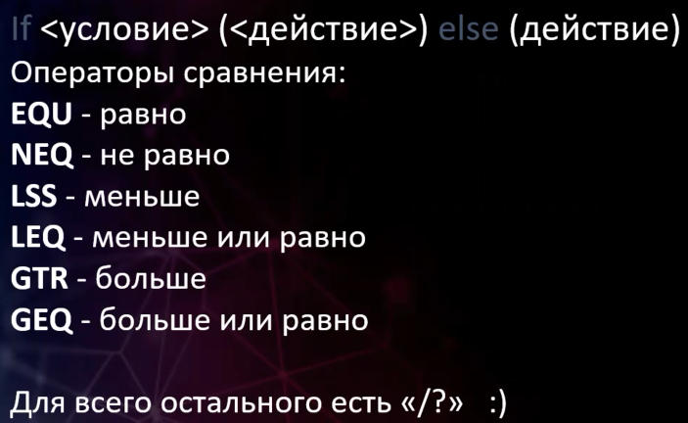

if **exist** 1.txt (**del 2.txt**

) else (

**del 3.txt**

)

**Цикл FOR**

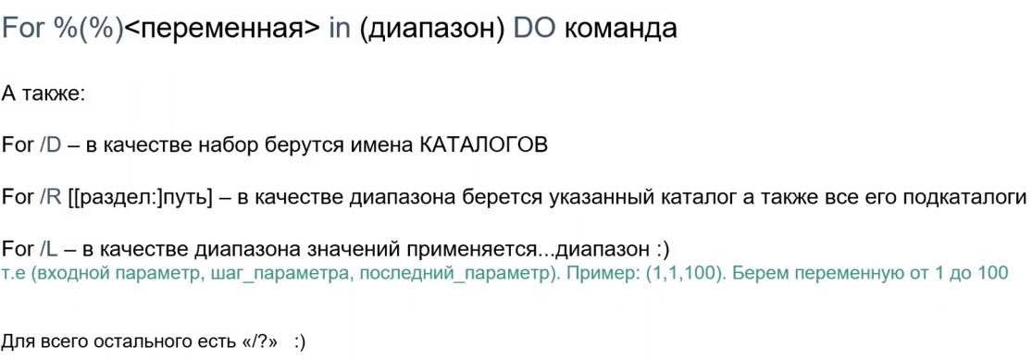

**/F** – открыть содержимое файла

**tokens=x,y,m-n** – используется для определения какой элемент будет забираться в цикле for**. %%i %%j %%k**. Используются для обозначения tokens (элемент по счету цикла for)

**Перебираем диапазон от 1 до 5, и когда число будет больше 3, то создавать файл echo.text, а если число меньше 3, то создавать папку, в качестве имени текущее число**

for /L %i in (1, 1, 5) do if %i gtr 3 (echo text > echo.txt) else mkdir (%i)

**Находим процесс по имени, забираем его PID и после убиваем этот процесс**

tasklist | find /I "telegram" > process.txt

for /F "usebackq tokens=2" %%i in ("process.txt") do (

taskkill /f /pid %%i)